Midtest OSP201

SE171367 – Dương Nhật Minh

Câu 1: Xây dựng hạ tầng mạng theo sơ đồ

-ifconfig

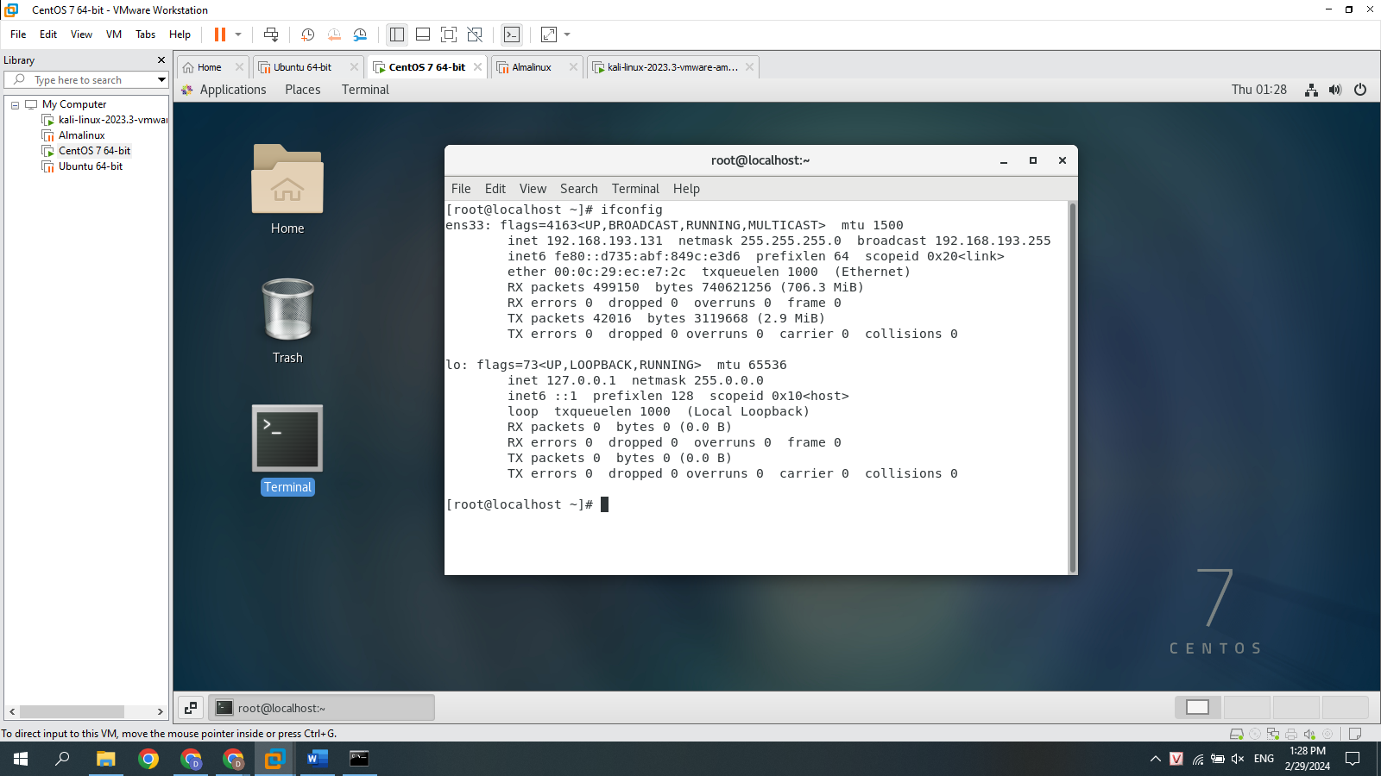

-CentOS ping 8.8.8.8

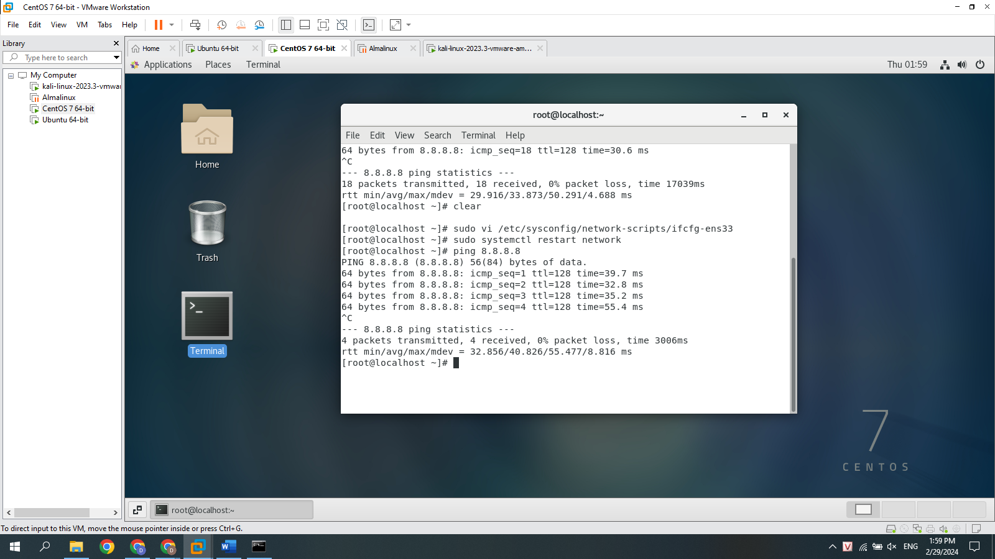

-Client ping CentOS

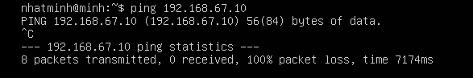

Câu 2: Iptable  
-Hiển thị chính sách hiện tại của iptable (iptables -L)

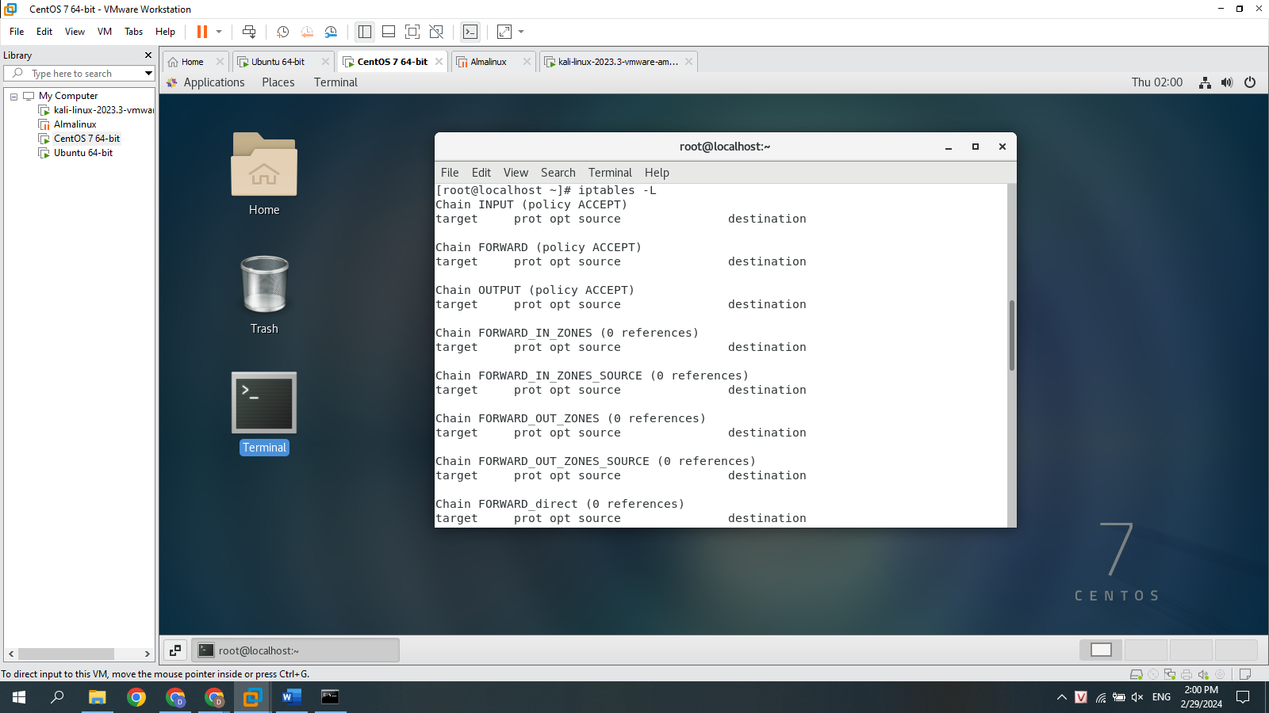  
-Xóa tất cả chính sách (iptable -F)

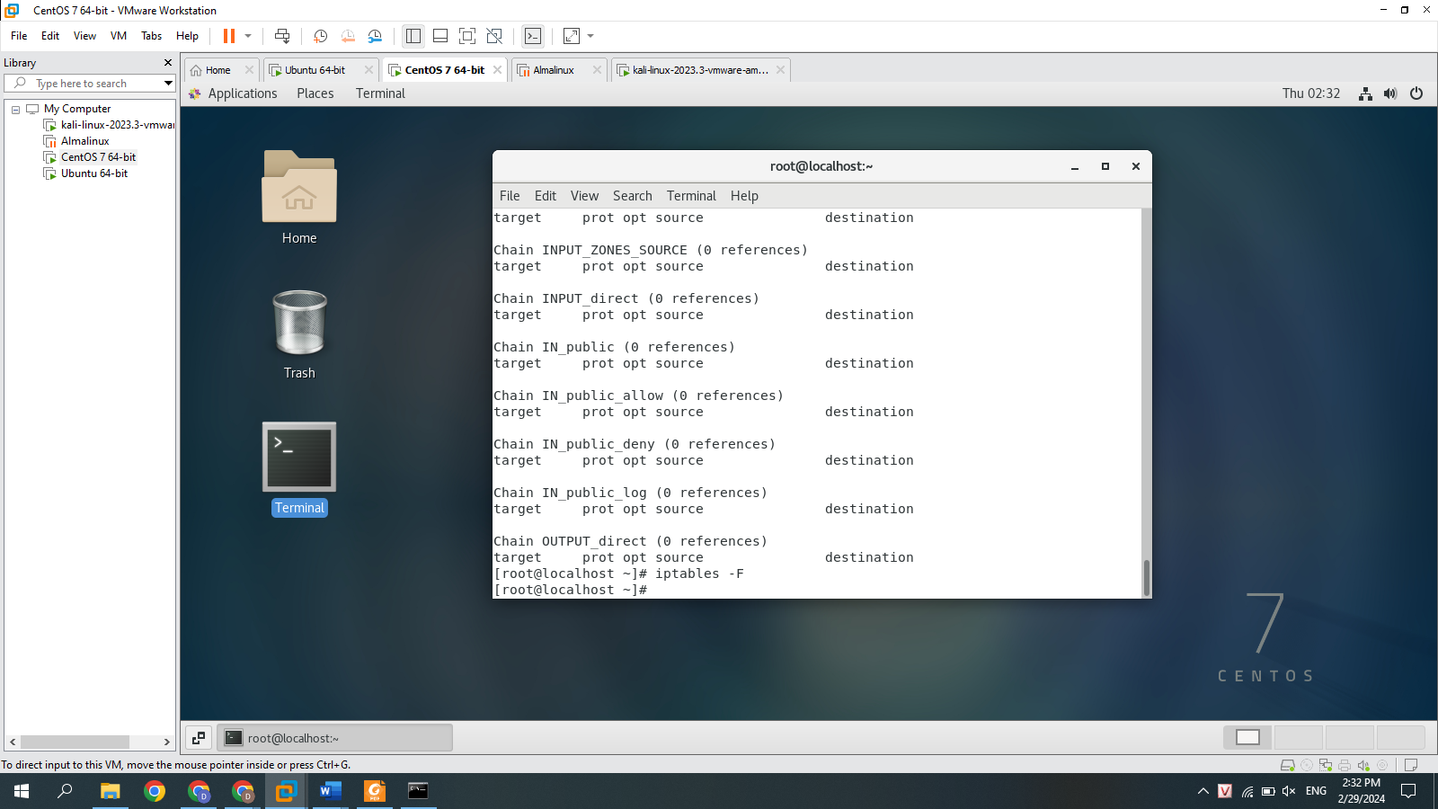  
-Chỉ cho phép client ssh -> CentOS

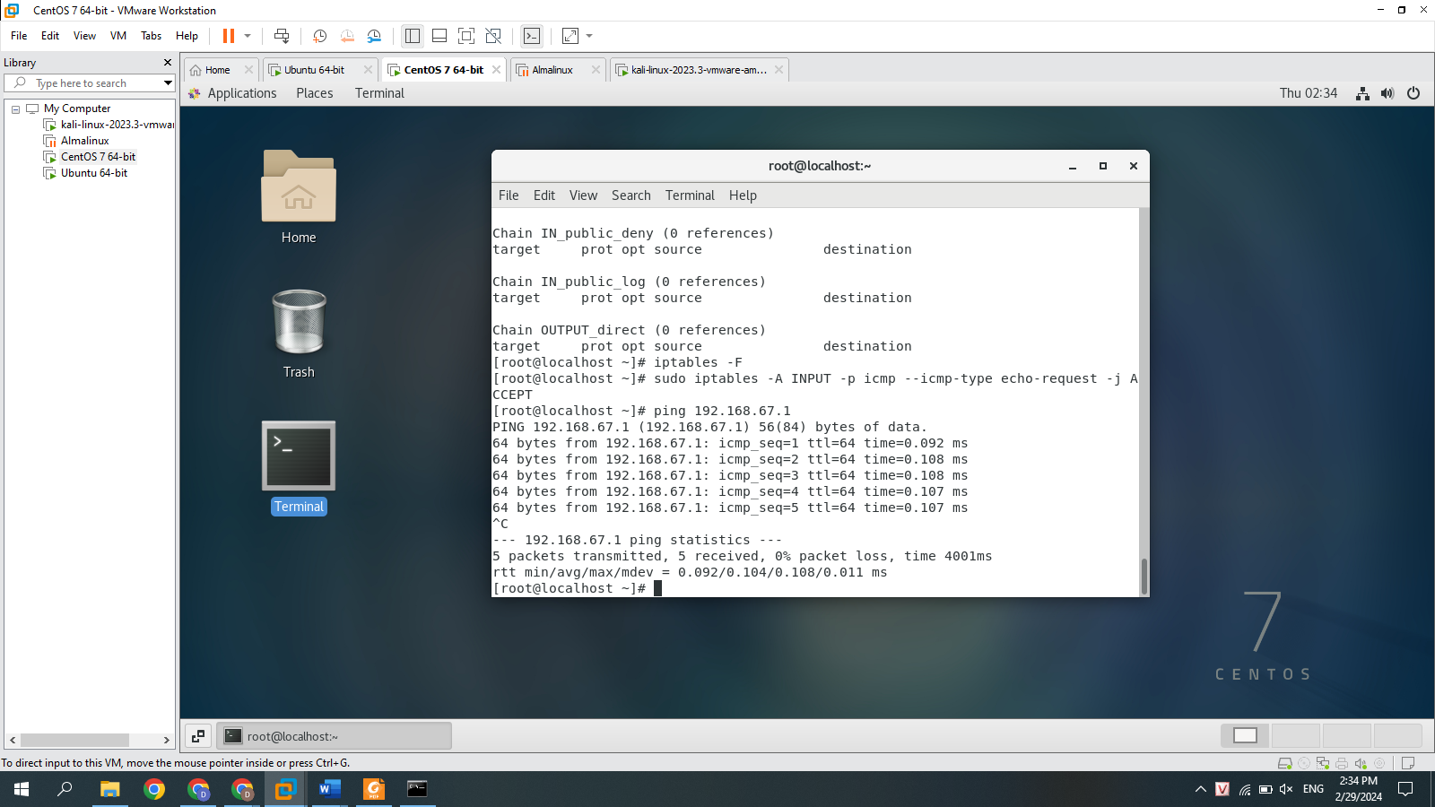  
-Cấm tất cả ping -> CentOS

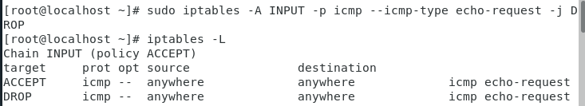

-Cho phép Client kết nối ra Internet

